Kirándulás Hegyközbe

2016. június utolsó szombatján egyházközségi kirándulásra indultunk a Hegyközbe autóbusszal. Két család autóval csatlakozott a zarándoklathoz. Indulás előtt a bekecsi templomunkban imádkoztuk az útrakelők megáldását. Először a gyönyörűen megújított rudabányácskai görög katolikus templomot kerestük fel, melyet egy helyi kispap mutatott be nekünk. Következő úti célunk Mikóháza volt, amelynek temploma régi ikonosztáziont rejt. A templomot és az egyházközséget Emil atya mutatta be, sőt még meg is vendégelte zarándokcsapatunkat pogácsával, ásványvízzel. Tovább haladva Pálházán pihentünk meg, ahol László atya beszélt az Úr színeváltozása templomról és az egyházközség életéről, majd tanítást mondott a jelenlévőknek, kiemelve az ószövetségi igazak és a héten ünnepelt Keresztelő János példáit. Buzdított arra mindenkit, hogy az Urat semmiféle nehézségek, bajok, betegségek közepette sem szabad elhagyni, ahogy a Biblia szentjei is hűségesek voltak mindvégig és kitartottak a hitben.
Ezután felszálltunk a Pálházáról induló erdei kisvasútra, amelyen együtt utaztunk a szirmabesenyői egyházközség kiránduló tagjaival, és kivonatoztunk Kőkapura, a festői szépségű kirándulóhelyre, ahol az étteremben a finom ebéd, egy testvérünk felajánlásából pedig üdítő, kávé várta a közösség tagjait. Ebéd után a hegyen épült vadászkastély megtekintése, beszélgetés, sport, játék következett. A délutáni órákban pedig hazafelé menet felkerestük a füzérradványi kastély ősparkját, amelynek természetes szépsége mindenkit magával ragadott. Köszönet az Úrnak a szép napért, az együttlétért, a testi-lelki élményekért! Köszönet az egyházmegyénknek a támogatásért és mindazoknak, akik részt vettek zarándoklatunkon!
Szabó Roland paróchus

Különfélék

Augusztus 1-14 napjaiban tart a Nagyboldogasszony böjti ideje, igyekezzünk hasznosan eltölteni a böjt és bűnbánat napjait. Ugyanezen időben görög hagyomány szerint hétköznapokon a Parakliszt imádkozhatjuk Istenszülő Szűz Anya tiszteletére.
Augusztus 8-én (hétfő) délutáni órákban a fiatalok gyalogos zarándoklata halad keresztül Bekecsen. a templom előtt fogadjuk őket ásványvízzel és szódával. Kérem a testületi tagokat és a híveket, hogy együtt várjuk érkezésüket! Kb. 400 fiatalt várnak a zarándoklatra, úti céljuk pedig Máriapócs, a nagybúcsún való részvétel.
Augusztus 27-én (szombat) Edelény-Sajópálfala útvonalon lesz gyalogos zarándoklat fiatalok részére. Örömmel vesszük, ha valaki tud csatlakozni.

Köszönet mindazoknak, akik adományaikkal segítik egyházközségünk szolgálatát! Szokásaink szerint adományozóinkról rendszeresen megemlékezünk templomi imádságainkban.
2016. Az Úr színeváltozása ünnepén

BEKECSI 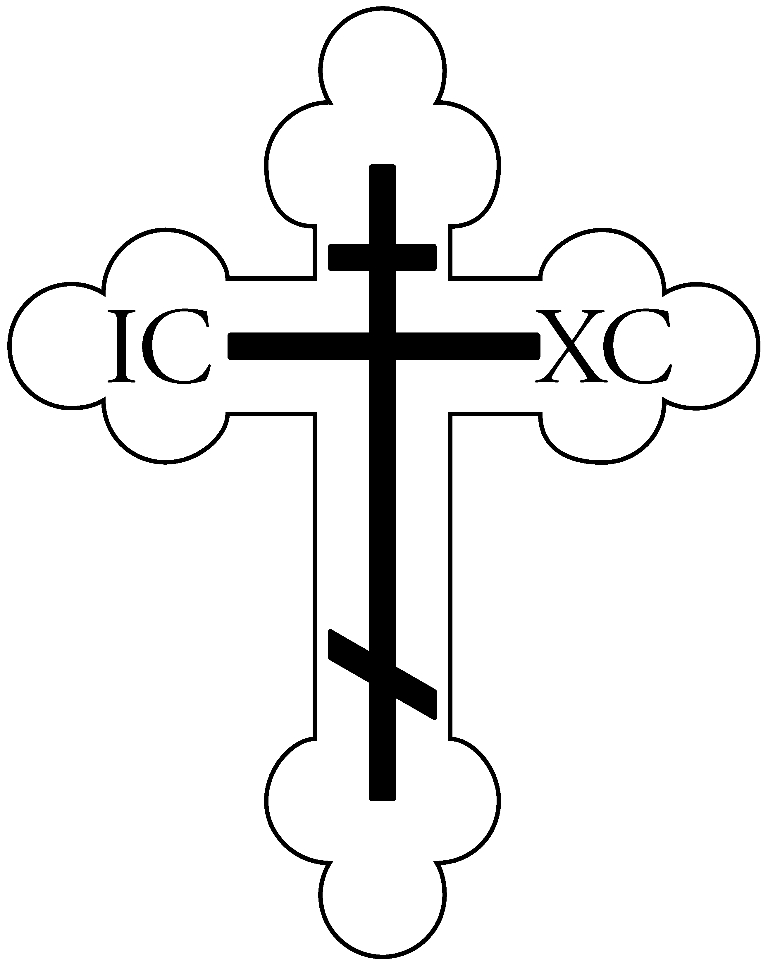ÖRÖMHÍR
A Bekecsi Görög Katolikus Egyházközség értesítője
2016. Az ÚR színeváltozása
Bekecs, Honvéd u. 81. * (47) 368 077 * www.bekecsgk.atw.hu

Miért szentelünk szőlőt az Úr színeváltozása ünnepén?

Egyházunk legfőbb ünnepe a nyári időszakban az Úr színeváltozása, melyet augusztus 6-án ünneplünk. Az ünnepi Liturgia végén szőlőt és gyümölcsöket szentelünk, melyeket kiosztunk a közösség tagjainak. Nagyon ősi hagyományról van szó. Az ókori egyházban gyakran a hívek ajánlották föl a kenyeret és a bort az Isteni Liturgia végzéséhez. Ám szokásban volt – az ószövetségi hagyományt követve – a szőlő és a búza zsengéjének (első termésének) a felajánlása is. Az Egyház szigorúan elkülönítette a kettőt: a szent kánonok kimondják, hogy a Szent Eucharisztiához csak tiszta búzakenyeret és szőlőből készült bort lehet felhasználni, más termények és gyümölcsök csak a Liturgia áldozati felajánlásától elkülönítve hozhatók az oltárhoz megáldás, hálaadás és elfogyasztás céljából (3. apostoli kánon, Karthágói zsinat 37. és 44. kánonja, Trulloszi zsinat 28. kánonja).
A Trulloszi egyetemes zsinat (692) szigorúan megtiltja a papoknak, hogy a szent áldozathoz (Krisztus véréhez) szőlőlevet keverjenek, és elrendeli, hogy a szőlőt „első termés felajánlásának tekintve a papok külön megáldva azt, azoknak osszák szét, akik kívánják, a gyümölcsök Ajándékozójához való hálaadásképpen, mely gyümölcsök által isteni rendelésből testünk növekszik és táplálkozik.”
Nem tudjuk pontosan, hogy a szőlő megáldásának ősi szokása mikor kapcsolódott össze az Úr színeváltozása nagy ünnepével. A jeruzsálemi tipikon (istentiszteleti szabályzat) kapcsolatba hozza a Színeváltozás ünnepét a zsidó Lombsátrak ünnepével, amikor a zsidó nép sátrakban lakott a pusztai vándorlás emlékére. Egy ősi ünnepi szöveg beszél a kertekben, szőlőtőkékben, a fügefákban való bővelkedésről.
Az ünnepi evangélium szerint: „Hat nap múlva Jézus maga mellé vette Pétert, Jakabot és testvérét, Jánost, és felvitte őket külön egy magas hegyre. És szemük láttára elváltozott: arca fénylett, mint a nap, ruhája pedig fehéren ragyogott, mint a fény. (Mt 17,1-2) Ebben a történetben az Úr Jézus a világ Teremtőjeként, de az eljövendő Uralkodóként is jelenik meg előttünk. Ő a szőlőtőke, akinek a gyökere a mennyben van, ágai pedig a földön, ám olyan szőlőtőke, amelyik a harmadnapi feltámadása által hozta meg a gyümölcsét a világ számára. Színeváltozása által pedig az Úr minket és az egész világot is részesít a megvilágosodásban és megdicsőülésben. A teremtett világ örömmel telik meg, és visszanyeri egykori és elveszített dicsőségét.
Az Egyház válasza ezért csak a hálaadás, a köszönet lehet a mi teremtő Istenünknek. Ezért hozzuk a templomba szőlőt és a gyümölcsöket, így az ünnepen nemcsak a szőlő, de az egész teremtett világ megszentelődik. És eszünkbe jut a szüret is, ami a világ szükségszerű végét és átváltozását, megdicsőülését jelenti. Az ünnep tehát reményt és megújulást kell, hogy jelentsen a keresztények számára.
A szőlő megszentelése tehát egy dicsőítő ás hálaadó cselekedet, melyben az a világ látható (anyagi) gyümölcseit ajánljuk föl a Teremtőnek és a mindenség Istenének. Amikor pedig a szőlőtőke gyümölcséből bor lesz, melyet Krisztus megszentelt a galileai Kánában, arra tanít minket, hogy az embernek és a világnak lehetséges megújulni és átváltoznia Krisztusban. Ugyanezen bor pedig – kiegészülve a kenyérrel – a Titokzatos vacsorán és minden Szent Liturgián átváltozik Krisztus életadó és romolhatatlan Testévé és Vérévé, hogy a világnak új életet adjon. Ezért beszél a gyümölcsszentelési imádság arról, hogy a szőlőskert termése legyen „azoknak, akik azt ajándékul hozták, bűneikért való engesztelésükre, Krisztus drága és szentséges Teste és Vére által…”
Végül a gyümölcsszentelés arra is utal, hogy a keresztény embernek állandóan lelki gyümölcsöket kell hoznia életében; fokról-fokra át kell változnunk, vagyis megdicsőülnünk életünk földi útján. Egyházi énekünk szavaival: „akik az erények magasságába emelkednek, az isteni dicsőségre is méltóvá lesznek.”
J. Sanidopoulos nyomán összeállította: Szabó Roland paróchus

Ünnepi istentiszteleti rend
a bekecsi templomban

Szombat (augusztus 6.) Az ÚR színeváltozása
De. ¾ 9 óra – ünnepi utrenye kenyéráldással
De. 10 óra – ünnepi Szent Liturgia, gyümölcsszentelés
Du. 6 óra – nagy vecsernye

Vasárnap (augusztus 7.) 3. hang
De. ¾ 9 óra – utrenye
De. 10 óra – Szent Liturgia, gyümölcsszentelés
Du. 6 óra – vecsernye

Kedd (augusztus 9.) Szent Mátyás apostol – Du. 6 óra – Szent Liturgia

Szombat (augusztus 13.) – Du. nincsen vecsernye!

Vasárnap (augusztus 14.) 4. hang. Nagyboldogasszony előünnepe
De. nincsen templomunkban Szent Liturgia! De. 11 óra – Római katolikus templombúcsú Bekecsen
Du. 6 óra – virrasztó istentisztelet

Péntek (augusztus 15.) Legszentebb Istenszülő elszenderülése (Nagyboldogasszony)
De. ½ 10 óra – imaórák
De. 10 óra – ünnepi Szent Liturgia
Du. 6 óra – vecsernye
Péntek (augusztus 19.) – Du. 6 óra – nagy vecsernye

Szombat (augusztus 20.) Szent István király ünnepe
De. ¾ 9 óra – ünnepi utrenye
De. 10 óra – ünnepi Szent Liturgia
Du. 6 óra – nagy vecsernye

Vasárnap (augusztus 21.) 5. hang
De. ¾ 9 óra – utrenye
De. 10 óra – Szent Liturgia

Hírek egyházközségünkből

Május 22-én (vasárnap) Hangácsi Botond részesült a beavatás szentségeiben (Keresztség, Bérmálás, Eucharisztia). Imádkozzunk érte és családjáért!
Június 5-én (vasárnap) főpapi Szent Liturgiát végzett templomunkban Atanáz püspök atya, amikor is „kánoni látogatást” végzett egyházközségünkben. A templom előtti téren találkozott a hívekkel, majd a paróchián ebéd után képviselőtestületi ülés volt püspökünk vezetésével, ahol szóba kerültek a bekecsi egyházközség lelki és anyagi természetű dolgai is. Tudomásunk szerint Bekecsen először fordult elő ilyen hivatalos püspöki látogatás.
Június 12-én (vasárnap) a Szent Liturgián részesültek először a Szent Eucharisztiában egyházközségünk 4. osztályos hittanosai. Miután először járult a bűnbánat szentségéhez Géczi Lili, Sarudi Kristóf, Tóth Máté, Fehér Tamás és Kelecseny Róbert, megkapták Krisztus örök életet adó testét és vérét. Imádkozzunk ezen gyermekekért és szüleikért, hogy hűségesek maradjanak Krisztushoz, és ahhoz a szentséghez, amelyet kaptak, hiszen arról mindannyiunknak számot kell majd adnunk az Úr félelmetes ítélőszéke előtt életünk végén.
Június 17-én (péntek) az elsőáldozó gyerekekkel a diósgyőri várat kerestük fel, ahol megcsodálhattuk a gyönyörűen újjászületett királynői palotát. A napot fagyizással zártuk a Kisgergely cukrászdában.
Június 20-án (hétfő) tanév-végi hittanos hálaadásra mentünk Sajópálfalára, ahol Szent Liturgián vettünk részt, melyet reggeli, majd különféle állomásokon megoldandó feladatok, ügyességi játékok következtek. Egyházközségünkből 11 hittanos volt jelen a hálaadó napon.
Június 25-én (szombat) egyházközségi kiránduláson vettünk részt, melynek úti célja a zempléni Kőkapu volt.
Július 3-án (szombat) családi nap volt a szerencsi várban, mely paraklisszal kezdődött. Ebéd előtt és után különféle programok következtek: vásári komédiások, kézműves foglalkozások, népzene és néptánc stb. Egyházközségünkből hét család vett részt az eseményen.
Július 24-én (vasárnap) tartottuk meg egyházközségünk máriapócsi zarándoklatát. Az autóbusz mellett két család autóval csatlakozott zarándoklatunkhoz. Istennek hála a szép ünnepért!
Július hónap folyamán elkészült a paróchia udvari, földszinti pihenőjének teljes felújítása, melyet Ramács Csaba encsi mester végzett el.

